XDOC Office报表调用指南

简介
XDOC Office报表是一个带标记的Office文档。Office报表的设计参见:《XDOC Office报表设计指南》。

试一试
报表做好后，在浏览器中打开：http://www.xdocin.com/xdoc?_func=resource，看看效果。
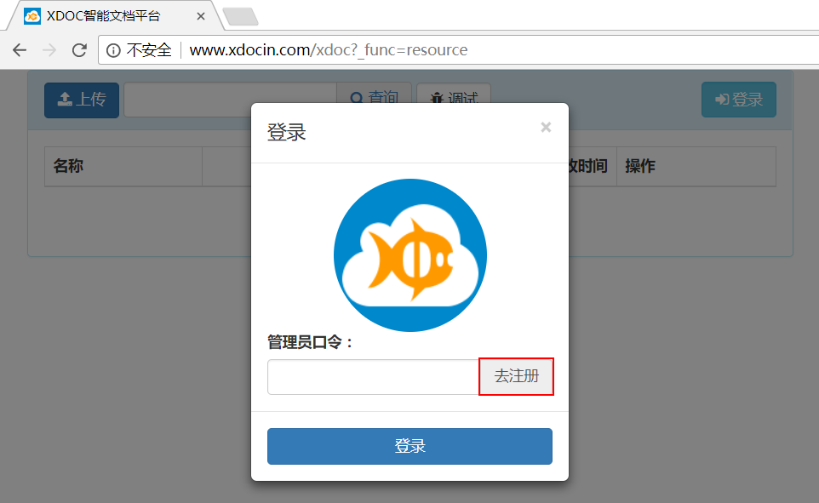
点击【去注册】，注册一个账号：
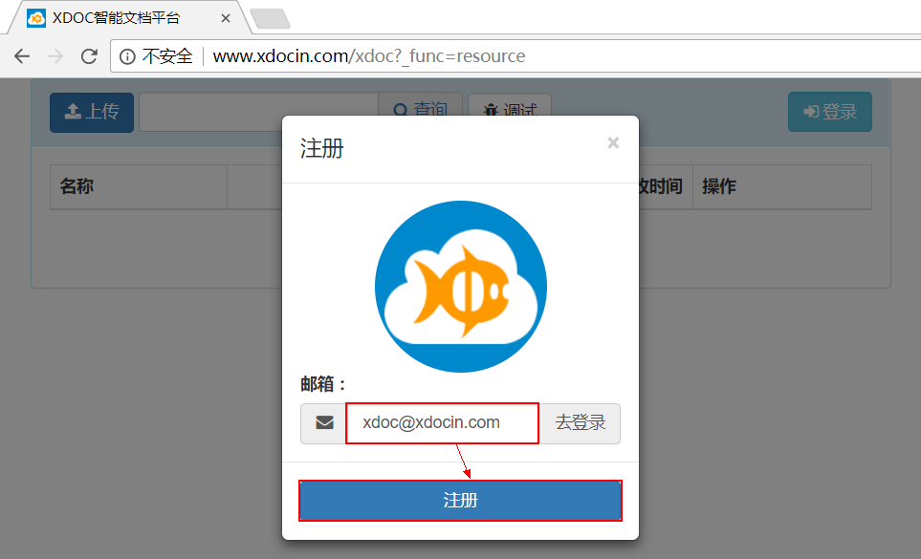
输入邮箱地址，点击【注册】, 系统会将账号口令发送到你的邮箱中，如下图：
注册成功后，点击【上传】按钮，上传你的报表文件，点击报表文件后面的【运行】按钮，打开运行窗口，点击【运行】按钮。如下图：
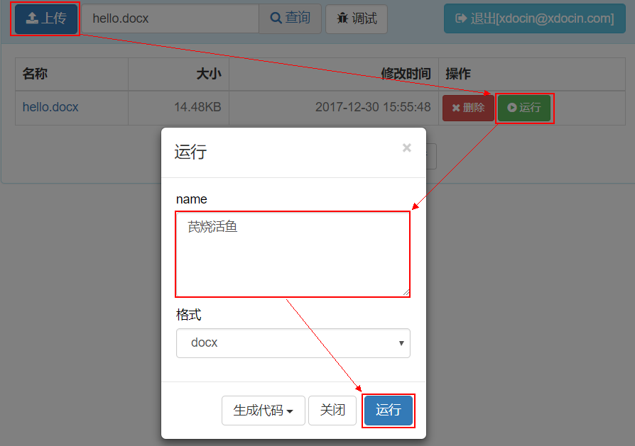

传值

文本

Word报表
- 以“http:”、“https:”、“ftp:”、“data:”开头的文本表示网络资源，自动识别为图片或文档，支持以换行符“\n”分割的多组资源。带@前缀的office文档（docx、xlsx、pptx）以附件形式嵌入。
注意：指向的资源必须是XDOC服务器可以访问的，内部资源请转换为datauri，http://www.xdocin.com/datauri.html
- 以“text:”开始的数据，去掉“text:”后识别为文本
- 以“<”开始，以“>”结束的文本识别为html或xdoc。html必须以“<html>”开始，以“</html>”结束。
- JSON格式文本识别为xdoc
- 其它识别为普通文本

示例
http://www.xdocin.com/xdoc?_func=pdoc&_format=html&_key=ifso37dalvcbbmo7wm337t6vra&_xdoc=./hello.docx
值 | 结果
芪烧活鱼
http://www.xdocin.com/xdoc.png | 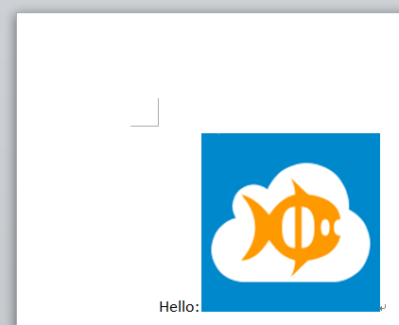
http://www.xdocin.com/xdoc.png  http://www.xdocin.com/xdoc.png | 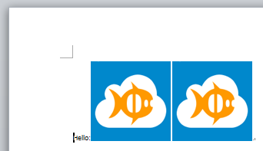
http://www.xdocin.com/demo/card.docx | 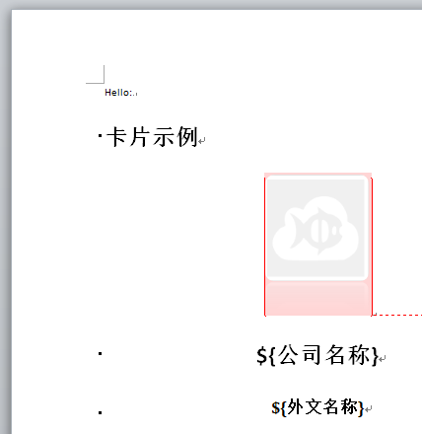
@http://www.xdocin.com/demo/card.docx | 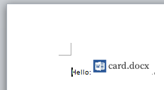
text:http://www.xdocin.com/xdoc.png | 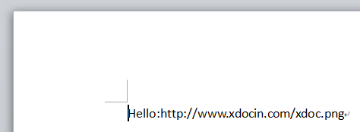
<html><h1>World!</h1></html> | 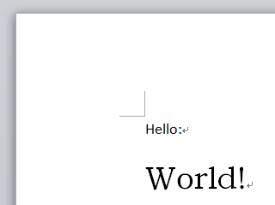
<html><span style="color:red;">World!</span></html>
{"Class":"barcode",  "type":"Code128",  "value":"1234567890",  "width":100,"height":60} | 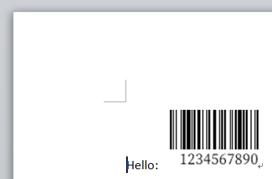

Excel报表、PowerPoint报表
只能识别为普通文本

图片
- http、https、ftp、data指向的网络资源图片，支持以换行符“\n”分割的多组图片。Word报表中，office文档（docx、xlsx、pptx）以附件形式嵌入。
注意：指向的资源必须是XDOC服务器可以访问的，内部资源请转换为datauri，http://www.xdocin.com/datauri.html
- XML或JSON格式的XDOC
值 | 结果
http://www.xdocin.com/demo/xiaomi.gif
http://www.xdocin.com/demo/xiaomi.gif
http://www.xdocin.com/demo/huawei.gif
http://www.xdocin.com/demo/card.docx | 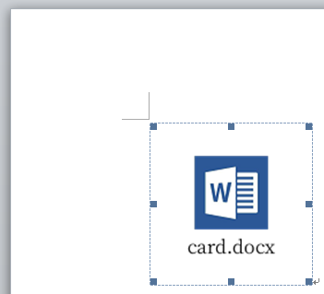
http://www.xdocin.com/demo/card.docx  http://www.xdocin.com/demo/card_table.xlsx | 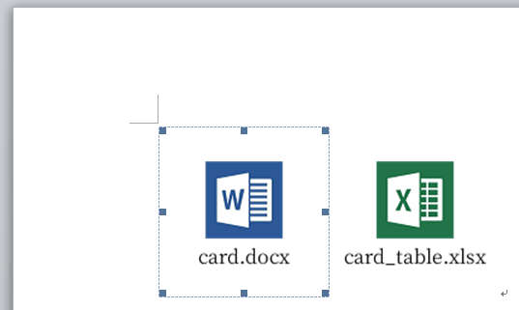
{  "Class": "barcode",  "type": "QRCode",  "value": "http://www.xdocin.com"  } | 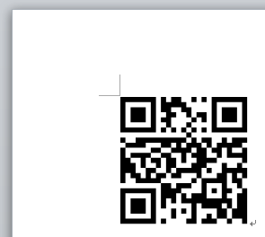

签名
http、https、ftp、data指向的网络资源图片，支持以换行符“\n”分割的多组图片。
注意：指向的资源必须是XDOC服务器可以访问的，内部资源请转换为datauri，http://www.xdocin.com/datauri.html

图表
数据格式使用CSV，格式说明：https://baike.baidu.com/item/CSV/10739
不同类型的图表的数据可能不一样，可以通过【编辑数据】查看。
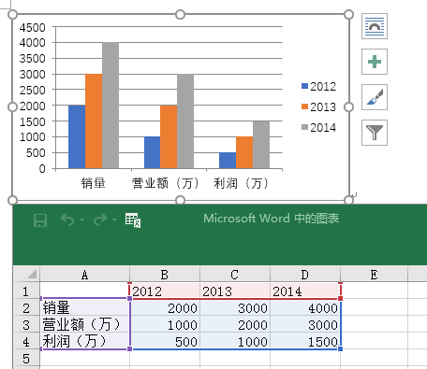
示例：
S,2012,2013,2014,2015
A,226,209,134,212
B,131,134,299,130
C,103,139,273,176
D,128,156,139,218
Word报表中，不传值或传空字符串，会删除图表占位。传入“[]”会保留占位。

表格、文本框、单元格、幻灯片、重复、重复表格行
用JSON数组格式传值，属性值要包含内容中所有的标记，如果存在嵌套的循环，传入子JSON数组。
Word报表中，表格不传值或传空字符串，会删除表格占位。传入“[]”会保留头尾。

可选、可选表格行
传“true”，显示内容，否则不显示

html调用
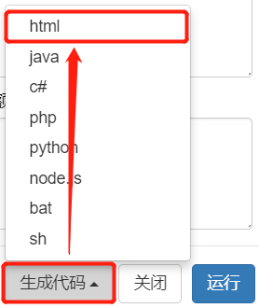
点击运行窗口的【生成代码】下拉按钮，可以生成html的调用示例代码。如下图：
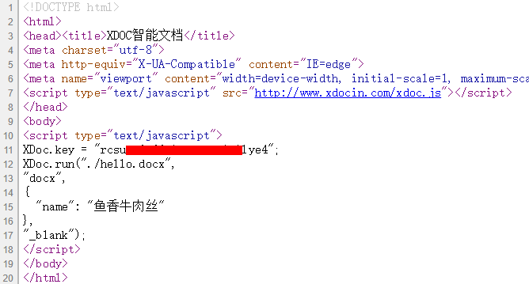
注意：为安全起见，请将管理员key替换为只读key（去注册邮箱中查看）。
html调用是将所有标记作为一个整体json对象传递的。
参照示例传入动态数据。

java调用
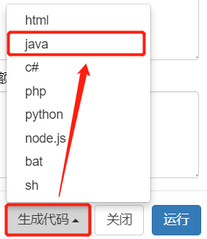
点击运行窗口的【生成代码】下拉按钮，可以生成java的调用示例代码。如下图：
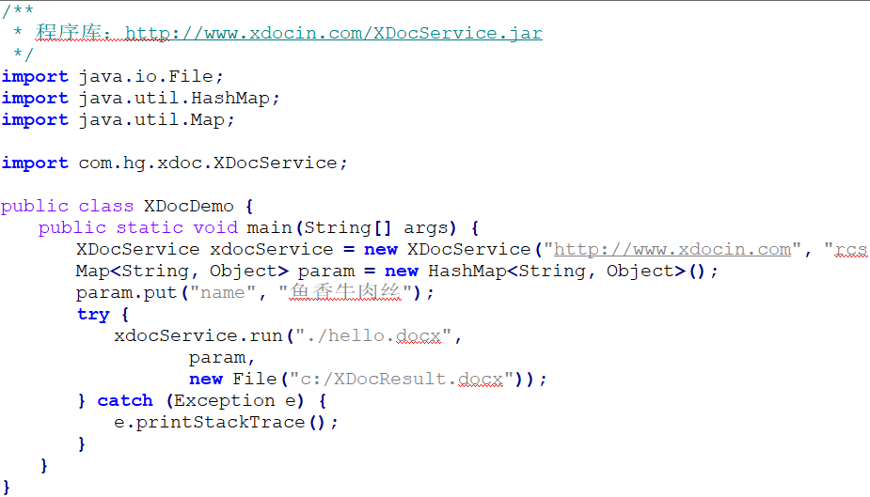
请将管理员key替换为只读key。
java调用是将所有标记放入一个map中传递的。
传递列表数据可以使用List+Object，也可以直接传入JSON字符串。

http调用

URL地址
http://www.xdocin.com/xdoc

提交方式
GET/POST

参数
内置参数
参数名称 | 描述
_func | 固定值：run
_key | 只读key
_xdoc | xdoc模板地址
_format | 输出格式，如：docx、pdf等
文档中定义的参数

注意：参数名称和值一定要用UTF-8编码

可以用为” _xdata”参数传递一个数据url，该数据地址动态生成一个包含定义参数的json格式数据。

示例

rest参数
http://www.xdocin.com/xdoc?_func=run&_format=html&_key=ifso37dalvcbbmo7wm337t6vra&_xdoc=./hello.docx&name=world

rest数据
http://www.xdocin.com/xdoc?_func=run&_format=html&_key=ifso37dalvcbbmo7wm337t6vra&_xdoc=./hello.docx&_xdata=http://www.xdocin.com/demo/hello.json

命令行中调用
需要安装java运行环境，程序库地址：http://www.xdocin.com/XDocService.jar

短URL
java -jar XDocService.jar "http://www.xdocin.com/xdoc?_func=run&_xdoc=d:/hello.docx&_to=d:/a.pdf&name=world"

长URL
将命令内容写入文本文件中进行调用
java -jar XDocService.jar "@d:/url.txt"

